Игра
«Путешествие в Автоград»
составила:
педагог дополнительного образования
Санникова Екатерина Васильевна

Цель: привлекать младших школьников к систематическому изучению и выполнению Правил дорожного движения.
Задачи: развивать у детей способность быстро оценивать уличную обстановку и ориентироваться в ней, обучать и воспитывать грамотных участников дорожного движения, формировать навыки грамотных пешеходов и пассажиров и безопасного поведения на дороге через игровую деятельность.
Оборудование: презентация, экран, звонок, сигнальные карточки - зеленого, желтого и красного цвета, воздушные шары, удочки, рыбки с заданиями, макет игры «Расставь дорожные знаки», игра «Составь дорожный знак».
Участники: учащиеся 2-го класса.
I. Организационный момент.
Педагог: Здравствуйте, ребята! Усаживайтесь удобно, сегодня я предлагаю вам отправиться в удивительное путешествие. Перед тем как отправиться в дорогу, я предлагаю вам потереть ладошки (показывает). Потёрли, приложите их к своим щёчкам. Чувствуете тепло? Тепло - это жизнь, а жизнь - это самое дорогое, что у нас есть. Жизнь надо беречь!
II. Постановка цели занятия.
Ребята, я приглашаю вас совершить путешествие в Автоград.
- А всегда ли путешествие проходит в безопасности? (Ответы детей.)
- Где нас могут подстерегать опасные моменты и ситуации? (Ответы детей.)
- Что нам помогает их преодолевать? (Ответы детей.)
В нашем путешествии мы расширим и пополним знания по ПДД, которые являются самыми надёжными помощниками и защитниками нашей жизни от опасностей и неприятностей, подстерегающих нас на улицах и дорогах.
III. Путешествие.
- Путь в страну Автоград нам предстоит долгий, поэтому давайте поедем на.…На чем нам быстрее доехать, как вы считаете?
(Дети отвечают на машине, на автобусе, на поезде…)
Педагог: Как одним словом назвать то, что вы сейчас предложили?
(Дети отвечают – транспорт)
Педагог: Оказывается, весь транспорт – машины, автобусы, самолеты – это жители страны Автоград. А на каком транспорте мы поедим, вы узнаете, разгадав загадку. Слушайте внимательно:
Две дорожки так узки, две дорожки так близки.
И бегут по тем дорожкам домики на круглых ножках (трамвай).
Педагог: Путь в страну Автоград нам открыт! Чтобы добраться до Автограда мы будем останавливаться и выполнять задания на знания ПДД. На каждой остановке вам будет выдано ключевое слово, в конце путешествия вы должны из них сложить золотое правило города Автограда. Какое это правило вы сможете узнать, когда получите все ключевые слова. В путь! А отправимся мы в Автоград на трамвае! (на экране высвечивается картинка трамвая)
Я вам открою секрет: как сделать так, чтобы этот трамвайчик поехал. Главное в трамвае - звоночек, чтобы все знали, что мы едем, и уступали нам дорогу. А звенит он вот так... (показывает).
- Ещё трамваю нужны двери, чтобы входить и выходить на остановках. «Двери закрываются» (руки сомкнуть впереди себя). «Двери открываются» (руки разводятся в стороны), и помогаем голосом: ш-ш-ш-ш.
- А про колёса забыли. Без них даже сказочные трамваи не двигаются. А стучать колёса будут вот так (топают с усилением звука.) Мы отправляемся, поехали! А пока мы будем ехать, я хочу задать вам несколько вопросов.
- Ребята, а как называется человек, который управляет транспортом?
- А когда вы едете в школу, кем вы являетесь?
- А как назвать нас - людей, находящихся в салоне транспорта?
Педагог: Правильно, мы с вами пассажиры, а поэтому давайте вспомним как нужно вести себя в транспорте? (Дети отвечают - разговаривать тихо, не толкаться, уступать место пожилым людям.)

Стоп! Первая наша остановка. (Двери открываются.)
Остановка «Шоссе подсказок»

1. Где должны идти пешеходы?
- по проезжей части
- по тротуару
- по газонам
2. Какой стороны нужно придерживаться, идя тротуару?
- правой
- левой
- любой
3. «Тротуар» в переводе с французского:
- иду рядом;
- безопасное место
- дорожка пешехода;
4. Главные качества пешехода?
- быстрота рук
- осторожность и внимание
- ловкость ног
(Ключевое слово ПОЛОЖЕНО)

Педагог: А сейчас мы отправимся с вами в страну «Кругляндия» в гости к Светофору.
Двери закрываются, звенит звонок, стучат колеса.
- Стоп! Остановка страна «Кругляндия».
Мы в гостях у светофора, вам нужно ответить на три вопроса о светофоре, за каждый ответ вы будете получать воздушные шары.
1.Что в переводе с греческого означает слово «Светофор»?
Светофо́р (от русского свет и греческого фор(ос) - "несущий")
2. Где был установлен первый светофор? (в Лондоне)
3. В каком городе установлен памятник светофору? (в Новосибирске)
Молодцы, а теперь из полученных шаров вы должны составить светофор.
Игра «Составь светофор».
Ключевое слово (ДОРОЖНЫЕ)
- Молодцы! Вы хорошо знаете сигналы светофора. Скажите, знаете ли вы, почему красный сигнал светофора расположен на самом вверху и означает «движение запрещено»? (ответы детей) Хорошо, давайте продолжим наше путешествие и узнаем точный ответ на этот вопрос. А чтобы продолжить наше путешествие, какой сигнал светофора нужно зажечь? Правильно, зеленый!
- Вот загорелся зеленый сигнал, и мы отправляемся дальше, а следующая наша остановка страна «Любознайкино»
Дети закрываются. Звенит звонок, стучат колёса.
Ребята на этой станции вам предлагается посмотреть мультфильмы от Смешарики
« Гармония светофора»(1:37)
Ключевое слово (ЗНАТЬ)
Следующая остановка «Развивайкино». Двери закрываются. Звенит звонок, стучат колёса. Стоп! Остановка «Развивайкино»
На этой станции вам, ребята предстоит разгадать несколько ребусов. А что такое ребус?
Ребус – это загадка, головоломка, состоящая из сочетания букв, слов, цифр, картинок и знаков препинания.

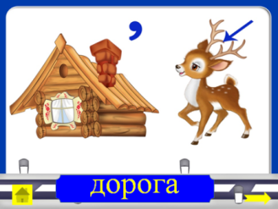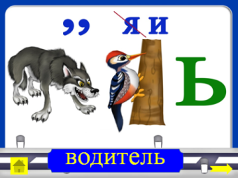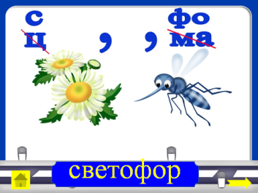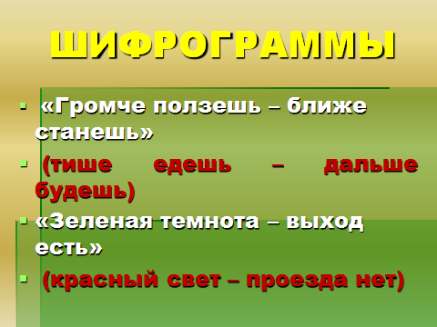
Дети разгадывают ребусы по ПДД.
Ключевое слово (ПРАВИЛА)
Мы продолжаем наше путешествие. А сейчас наш трамвай отвезёт вас в «Сказочную долину».
Двери закрываются, звенит звонок, колёса стучат.
- Стоп! (Двери открываются.)
Остановка «Сказочная долина».
Ребята, мы с вами оказались на сказочной долине, где расположено озеро, в нем обитают рыбки, вам нужно продемонстрировать не только знания безопасного поведения на водоёме, но и всю свою ловкость и меткость, как можно быстрее и больше выловить рыбок из озера. Пожалуйста, получите удочки, пройдите к озеру и по команде вы должны выловить, но это еще не все, вам нужно дать правильный ответ на предложенный вопрос или загадку.
Начали.
( Звучит музыка. Дети вылавливают из озера рыбки. Разгадывают загадки.)

Загадки
1.Мальчик едет на велосипеде, на автобусной остановке видит Красную Шапочку и Незнайку.
-Довези меня до аптеки, - просит его Красная Шапочка, - у меня бабушка болеет!
-Нет, меня, - просит Незнайка.
Вопрос: Кто поедет с мальчиком?
Ответ: Никто, на велосипеде разрешено ездить только одному. Багажник - для перевозки багажа, а рама - для крепления основных частей.
2. Снежная баба решила убежать от весны на север. Когда она добежала до перекрёстка, то увидела, что на светофоре горит желтый мигающий сигнал. Ждала-ждала Снежная баба, когда загорится зеленый свет. Но не дождалась и растаяла.
Вопрос: Какое правило она не знала?
Ответ: Она не знала, что означают сигналы светофора.
3. В один из жарких летних дней 33 богатыря поехали за город на автобусе. Было душно, и богатыри открыли все окна в автобусе, а в них вынули копья.
Вопрос: Почему водитель отказался ехать за город с богатырями?
Ответ: Они не знали правила поведения в общественном транспорте.
Ключевое слово (КАЖДОМУ)
А сейчас наш трамвай отвезёт вас в страна « Волшебных знаков».
Двери закрываются, звенит звонок, колёса стучат.
- Стоп! (Двери открываются.)
Остановка страна «Волшебных знаков»
- Ребята, посмотрите, а чего ещё не хватает в нашем городе на дорогах и улицах?

АВТОГРАД

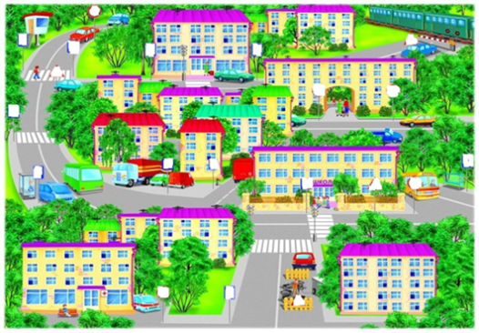
(демонстрируется город без дорожных знаков)
Какие дорожные знаки вы знаете? (Перечислить.)
А еще, ребята, знаки бывают разных групп. Одни знаки предупреждают - эти знаки нарисованы в треугольнике с красной обводкой, другие запрещают - это круг с красной обводкой. Есть группа информационных знаков («Надземный и подземный пешеходный переход»), есть группа знаков особых предписаний, к ним относятся знаки («Место остановки автобуса, троллейбуса», «Пешеходный переход») Сейчас мы с вами закрепим полученные знания.
«Раскрась дорожный знак» (компьютерная игра)

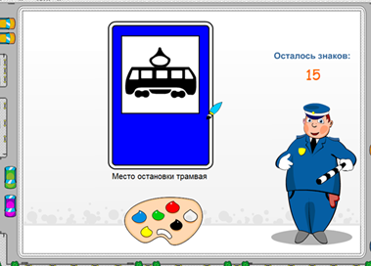

Игра «Составь дорожный знак»

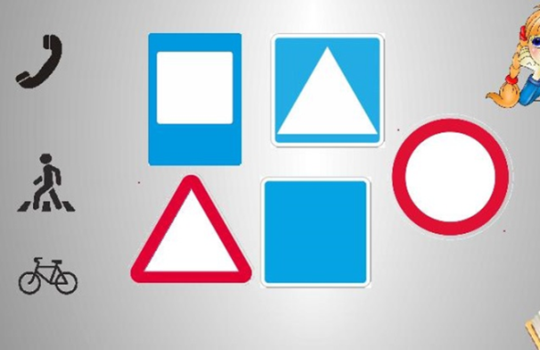
«Расставь дорожные знаки»
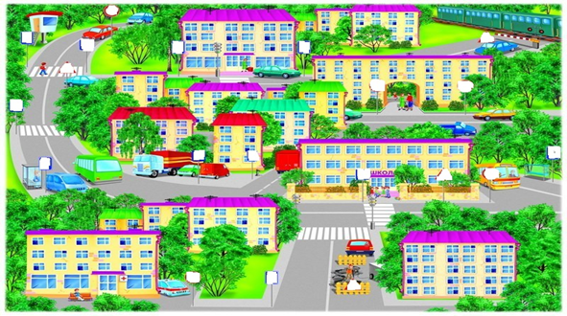

- Молодцы! Запомните эти знаки: они ваши надёжные помощники! Ребята на каждой остановке вы получали ключевое слово, (положено! дорожные знать Правила каждому) вам нужно из этих слов составь золотое правило Автограда и громко его крикнуть! (Правила дорожные знать каждому положено!) А чтобы вы не забывали эти правила, я вам дарю памятку «Правила поведения пешеходов.

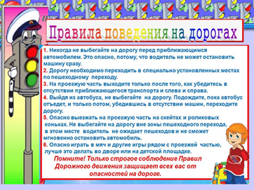
IV Рефлексия
Вот и закончилось наше путешествие.
- Вам понравилось наше путешествие? (ответы детей) Ребята, перед вами лежат 3 сигнальные карточки: красного, желтого и зеленого цвета.
Кто считает, что наше путешествие было интересным, познавательным, помогло не только узнать новые знания по ПДД, но и научился, как их правильно применять в жизни, покажет зелёный сигнал.
Кто получил новые знания по дорожной безопасности, но не умеет правильно их применять, покажите жёлтый сигнал.
Кто ничего полезного не узнал, и ему было не интересно, покажет красный сигнал.

- Поднимите, пожалуйста, свои сигналы.
Молодцы! Мы сегодня узнали много новых правил.
- Как вы думаете, их достаточно для того, чтобы сохранить свою жизнь в условиях города и вступить с этими знаниями во взрослую жизнь? (Ответы детей.)
Спасибо за игру, безопасных вам дорог!

ЛИТЕРАТУРА:

1.Ковалева Н.В. Конкурсы, Викторы, праздники по ПДД для школьников. – Ростов н/Д: Феникс, 2006
2.Конкурсы, викторины, праздники по правилам дорожного движения для школьников/ Н.В. Ковалева – Изд. 2-е – Ростов н/Д.: Феникс, 2006.
3.Правила дорожного движения Российской Федерации. –М.: Издательский Дом третий Мир, 2014. -48 с.
4.Профилактика детского дорожно-транспортного травматизма в начальной и средней школе: уроки, классные часы, внеклассные мероприятия, занятия с родителями. – Волгоград: Учитель, 2006.

